UMIDIGI A3 Pro

# 商品の説明

# 

# 

# **モデル：UMIDIGI A3 Pro**

# 

# **OS: Android 8.1**

# **言語：多言語**

# **サービスプロバイタ：SIMフリー**

# **SIMカードスロット：Nano SIM二枚とMicro SD一枚**

# **メモリ：3GB**

# **保存容量：16GB**

# **256GBまでの拡張可能なストレージをサポートする（VFAT形式）**

# **CPU：MT6739, 4 x A53,@ 1.5GHz**

# **重量：192g**

# 

# 

# 

# **ディスプレイ：5.7インチ**

# **画面解像度：720×1512/HD+**

# **アスペクト比：19:9**

# 

# **デュアルアウトカメラ：1200万画素+500万画素**

# **デュアルインカメラ：800万画素**

# **ビデオ録画：1080p、720p、30fps**

# 

# **バッテリー：3300mAh**

# **タイプ：5V-1A**

# 

# 

# 

# **ネットワーク：Bluetooth 4.0、IEEE802.11 a/b/g/n**

# **5G Wi-Fi信号/ Wi-Fi Direct / Wi-Fiディスプレイをサポート**

# 

# **対応バンド： 2G：GSM 2 / 3 / 5 / 8**

# **3G：WCDMA 1 / 2 / 4 / 5 / 6 / 8 / 19**

# **4G：TDD-LTE 38 / 40/ 41**

# **FDD-LTE 1/ 2 / 3 / 4 / 5 / 7 /8 /12 /13 /17 /19 /20 / 26 / 28A / 28B**

# 

# **ドコモ回線：LTE/3Gフル対応**

# **ソフトバンク回線：LTE/3Gフル対応**

# **ワイモバイル回線：LTE/3Gフル対応**

# 

# 

# 

# **コンテンツ：**

# **・スマートフォンｘ１**

# 

# **・Mirco 5pinケーブルｘ１**

# 

# **・SIMピンｘ１**

# 

# **・TPU保護ケースｘ１**

# 

# **・充電器ｘ１**

# 

# **・取扱説明書ｘ１**

# 

# 

# **「UMIDIGI A5 Pro」と「UMIDIGI A3 Pro」の違い**

[ホーム ](https://photosku.com/) [記事 ](https://photosku.com/search/?t=archives) [家電 ](https://photosku.com/archives/category/%E5%AE%B6%E9%9B%BB/) [スマートフォン ](https://photosku.com/archives/category/%E5%AE%B6%E9%9B%BB/%E3%82%B9%E3%83%9E%E3%83%BC%E3%83%88%E3%83%95%E3%82%A9%E3%83%B3/) 「UMIDIGI A5 Pro」と「UMIDIGI A3 Pro」の違い

2019年07月06日

## 

## ユミデジ「UMIDIGI A5 Pro (エー・ファイブ・プロ)」と「UMIDIGI A3 Pro (エー・スリー・プロ)」の違いを比較しました。

「UMIDIGI A5 Pro」は2019年4月29日に発表されたユミデジのスマートフォンです。「UMIDIGI A3 Pro」(2018年9月29日発売)の後継機や上位モデルだと思われるので外観・スペックを比較してみました。

「UMIDIGI Aシリーズ」はコストパフォーマンスに優れた入門向けモデルです。「UMIDIGI A4 Pro」は忌み数なのか飛ばされた可能性があります。

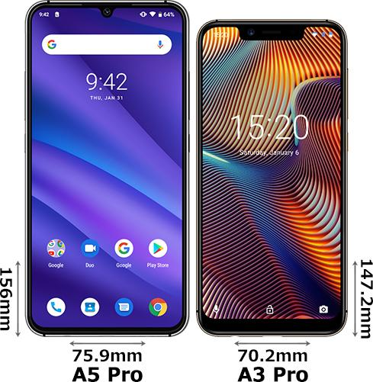

「UMIDIGI A5 Pro」と「UMIDIGI A3 Pro」の正面比較

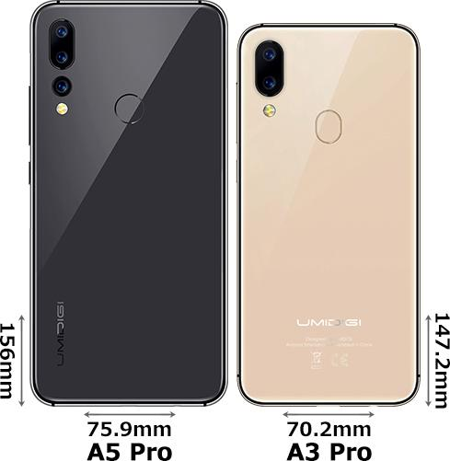

「UMIDIGI A5 Pro」と「UMIDIGI A3 Pro」の背面比較

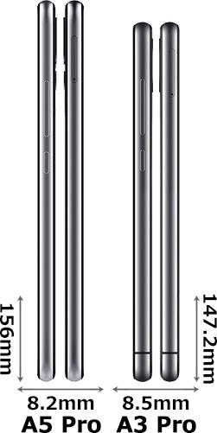

「UMIDIGI A5 Pro」と「UMIDIGI A3 Pro」の側面(左側・右側)比較

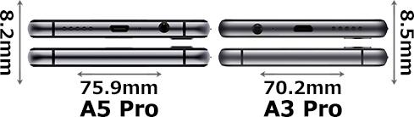

「UMIDIGI A5 Pro」と「UMIDIGI A3 Pro」の上部・底部比較

**外観・デザイン**

* 【ディスプレイ】  
  「UMIDIGI A3 Pro」は5.7インチ(1512x720)のディスプレイサイズでしたが、「UMIDIGI A5 Pro」は6.3インチ(2280x1080)に大型化されました。「UMIDIGI A3 Pro」は「正面カメラ・レシーバー・L＋Pセンサー・LED通知」が設置された台形型ノッチだったのに対し、「UMIDIGI A5 Pro」は「正面カメラ・レシーバー」のみの水滴型ノッチになりディスプレイの画面占有率が向上しています。
* 【サイズ】  
  「UMIDIGI A5 Pro」は「UMIDIGI A3 Pro」より、幅が5.7mm広く、高さが8.8mm大きく、厚みが0.3mm薄くなりました。どちらも2.5Dカーブガラスが採用されています。「UMIDIGI A5 Pro」の質量は未確認なので追記予定です。

**機能・特徴**

* 【プロセッサ】  
  「UMIDIGI A3 Pro」は台湾メディアテック製の「クアッドコアCPU(4つ)」を搭載していましたが、「UMIDIGI A5 Pro」は「オクタコアCPU(8つ)」に向上しました。RAMも3GBから4GBに強化されています。
* 【カメラ】  
  「UMIDIGI A3 Pro」は背面にデュアルカメラを搭載していましたが、「UMIDIGI A5 Pro」はトリプルカメラになりました。「UMIDIGI A3 Pro」は「メインカメラ」と「被写界深度測定用サブカメラ(予想)」の構成で、「UMIDIGI A5 Pro」はさらに「120度の超広角カメラ」が追加されています。どちらもメインカメラはソニー製のセンサーを採用しています。
* 【バッテリー】  
  「UMIDIGI A3 Pro」はバッテリー容量が3300mAhでしたが、「UMIDIGI A5 Pro」は4150mAhに大容量化されました。

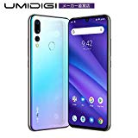

[**UMIDIGI A5 Pro SIMフリースマートフォン Android 9.0 6.3インチ FHD+水滴型ノッチ付きディスプレイ 16MP+8MP+5MPトリプルカメラ 4150mAh 4GB RAM + 32GB ROM Helio P23オクタコア DSDV対応 グローバルバージョン 顔認証 指紋認証 技適認証予定 au不可 （ブルー）**](https://www.amazon.co.jp/exec/obidos/ASIN/B07THT7T6W/photosku-22/)

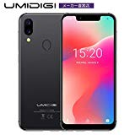

[**UMIDIGI A3 Pro SIMフリースマートフォン 2 + 1カードスロット 5.7インチ アスペクト比19:9 リア12MP+5MPデュアルカメラ フロント8MPカメラ グローバルLTEバンド対応 両面2.5D曲線ガラス 3GB RAM + 16GB ROM（256GBまでサポートする） 顔認証 指紋認証 Android 8.1 au不可 一年メンテナンス保証 (グレー)**](https://www.amazon.co.jp/exec/obidos/ASIN/B07M71VHXZ/photosku-22/)

**「UMIDIGI A5 Pro (エー・ファイブ・プロ)」と「UMIDIGI A3 Pro (エー・スリー・プロ)」のスペック違いを比較**

| **製品名** | **ユミデジ UMIDIGI A5 Pro** | **ユミデジ UMIDIGI A3 Pro** |
| --- | --- | --- |
| 発売日 | 2019年06月24日 | 2018年09月29日 |
| 価格 | 1万円台後半 | 1万円以下 |
| キャリア | SIMロックフリー | |
| デュアルSIM・デュアルスタンバイ(DSDS) | デュアルSIM・デュアルVoLTE(DSDV) | |
| スロット | nanoSIMスロットx2＋microSDスロットx1のトリプルスロット | |
| シリーズ | UMIDIGI(ユミデジ) Aシリーズ | |
| 発売時のOS | Stock Android 9.0(ピュアAndroid) | Stock Android 8.1(ピュアAndroid) |
| CPU(プロセッサー／SoC) | MediaTek Helio P23 オクタコア (4×2.0GHz A53＋4×1.5GHz A53) | MediaTek MT6739 クアッドコア (4×1.5GHz A53) |
| GPU | ARM Mali G71 MP2 700MHz | IMG 8XE 1PPC 570MHz |
| 外部ストレージ | microSDXCカード(256GB) | |
| ストレージ | 32GB | 16GB、32GB |
| RAM | 4GB | 3GB |
| バッテリー容量 | 4150mAh | 3300mAh |
| 急速充電 | 10W | 5V-1A |
| 防水・防塵機能 |  | |
| セキュリティ(生体認証) | 指紋認証(背面に設置)、顔認証 | |
| モニター／画面解像度 | 6.3インチ、フルHD＋(2280x1080ドット)、比率19:9 | 5.7インチ、HD＋(1512x720ドット)、293ppi、比率19:9 |
| パネル | In-cell LTPSディスプレイ、画面占有率92.7％ | In-cellディスプレイ、画面占有率90％ |
| ノッチ(切り欠き) | 水滴型ノッチ(しずく型、ドットノッチディスプレイ) | 台形型ノッチ |
| Wi-Fi | IEEE 802.11 a/b/g/n | |
| 対応バンド | FDD-LTE: 1 / 2 / 3 / 4 / 5 / 7 / 8 / 12 / 13 / 17 / 18 / 19 / 20 / 26 / 28A / 28B、TDD-LTE: 38 / 40 / 41、W-CDMA: 1 / 2 / 4 / 5 / 6 / 8 / 19 | FDD-LTE: 1 / 2 / 3 / 4 / 5 / 7 / 8 / 12 / 13 / 17 / 19 / 20 / 26 / 28A / 28B、TDD-LTE: 38 / 40 / 41、W-CDMA: 1 / 2 / 4 / 5 / 6 / 8 / 19 |
| NFC(おサイフケータイ／FeliCa) |  | |
| Bluetooth | ○(4.2) | ○(4.0) |
| ハイレゾ | 未確認 | |
| GPS | ○ | |
| テレビ(ワンセグ／フルセグ) |  | |
| 対応センサー | 加速度、電子コンパス、近接、環境光、ジャイロ | 地磁気、P-センサー、L-センサー |
| 画素数(背面／アウトカメラ) | 1600万画素 ソニーIMX398 F1.8＋800万画素 120° 超広角＋500万画素 被写界深度測定用 | 1200万画素 ソニーIMX386 1/2.8型 F2.0＋500万画素 |
| 画素数(正面／インカメラ) | 1600万画素 F2.0 | 800万画素 F2.0 |
| 動画／スローモーション動画 | 1080p 30fps | |
| LED | 背面にLEDフラッシュ | 背面にLEDフラッシュ、正面にLED通知 |
| コネクター | マイクロUSB | |
| 3.5mmヘッドホンジャック | ○ | |
| オーディオ | モノラルスピーカー(予想) | |
| 幅 | 75.9mm | 70.2mm |
| 高さ | 156mm | 147.2mm |
| 奥行き(厚み) | 8.2mm | 8.5mm |
| 重さ | 203g | 187g |
| カラー | スペースグレイ、ブリージングクリスタル(ブルー) | スペースグレー、ゴールド |